
Әкімдіктің 2016 жылғы 10 маусымдағы № 266 "Әлеуметтік-еңбек саласындағы мемлекеттік көрсетілетін қызметтер регламенттерін бекіту туралы" қаулысына өзгерістер мен толықтырулар енгізу туралы
Күшін жойған
Қостанай облысы әкімдігінің 2017 жылғы 29 қыркүйектегі № 486 қаулысы. Қостанай облысының Әділет департаментінде 2017 жылғы 24 қазанда № 7261 болып тіркелді. Күші жойылды - Қостанай облысы әкімдігінің 2020 жылғы 13 қаңтардағы № 10 қаулысымен
Ескерту. Күші жойылды - Қостанай облысы әкімдігінің 13.01.2020 № 10 қаулысымен (алғашқы ресми жарияланған күнінен кейін күнтізбелік он күн өткен соң қолданысқа енгізіледі).
"Мемлекеттік көрсетілетін қызметтер туралы" 2013 жылғы 15 сәуірдегі Қазақстан Республикасы Заңының 16-бабына, Қазақстан Республикасы Еңбек және халықты әлеуметтік қорғау министрінің 2017 жылғы 4 шілдедегі № 190 "Әлеуметтік-еңбек саласындағы мемлекеттік көрсетілетін қызмет стандарттарын бекіту туралы" Қазақстан Республикасы Денсаулық сақтау және әлеуметтік даму министрінің 2015 жылғы 28 сәуірдегі № 279 бұйрығына өзгерістер мен толықтырулар енгізу туралы" бұйрығына (Нормативтік құқықтық актілерді мемлекеттік тіркеу тізілімінде № 15508 болып тіркелген) сәйкес Қостанай облысының әкімдігі ҚАУЛЫ ЕТЕДІ:
1. Қостанай облысы әкімдігінің 2016 жылғы 10 маусымдағы № 266 "Әлеуметтік-еңбек саласындағы мемлекеттік көрсетілетін қызметтер регламенттерін бекіту туралы" қаулысына (Нормативтік құқықтық актілерді мемлекеттік тіркеу тізілімінде № 6523 болып тіркелген, 2016 жылғы 16 шілдеде "Костанайские новости" газетінде жарияланған) мынадай өзгерістер мен толықтырулар енгізілсін:

1-тармақта:

2) және 4) тармақшалар алынып тасталсын;

5) тармақша мынадай редакцияда жазылсын:
"5) "Адамдарға жұмыспен қамтуға жәрдемдесудің белсенді шараларына қатысуға жолдамалар беру" мемлекеттік көрсетілетін қызмет регламенті осы қаулының 5-қосымшасына сәйкес;";
мынадай мазмұндағы 7), 8) тармақшалармен толықтырылсын:
"7) "Жұмыс іздеп жүрген адамдарды тіркеу" мемлекеттік көрсетілетін қызмет регламенті осы қаулының 7-қосымшасына сәйкес;";
8) "Жұмыссыз ретінде жұмыс іздеп жүрген адамдарды тіркеу" мемлекеттік көрсетілетін қызмет регламенті осы қаулының 8-қосымшасына сәйкес.";
көрсетілген қаулының 5-қосымшасы осы қаулының 1-қосымшасына сәйкес жаңа редакцияда жазылсын;
осы қаулының 2, 3-қосымшаларына сәйкес 7, 8-қосымшалармен толықтырылсын.
2. Осы қаулының орындалуын бақылау Қостанай облысы әкімінің жетекшілік ететін орынбасарына жүктелсін.
3. Осы қаулы алғашқы ресми жарияланған күнінен кейін күнтізбелік он күн өткен соң қолданысқа енгізіледі.
Қостанай облысының әкімі | А. Мұхамбетов
Әкімдіктің
2017 жылғы 29 қыркүйектегі
№ 486 қаулысына 1-қосымша
Әкімдіктің
2016 жылғы 10 маусымдағы
№ 266 қаулысына 5-қосымша
"Адамдарға жұмыспен қамтуға жәрдемдесудің белсенді
шараларына қатысуға жолдамалар беру" мемлекеттік
көрсетілетін қызмет регламенті
1. Жалпы ережелер
1. "Адамдарға жұмыспен қамтуға жәрдемдесудің белсенді шараларына қатысуға жолдамалар беру" мемлекеттік көрсетілетін қызмет (бұдан әрі - мемлекеттік көрсетілетін қызмет) "Халықты жұмыспен қамту орталығы" коммуналдық мемлекеттік мекемесі (бұдан әрі - көрсетілетін қызметті беруші) көрсетеді.
Құжаттарды қабылдау және мемлекеттік қызмет көрсету нәтижесін беру:
1) көрсетілетін қызметті берушінің кеңсесі;
2) www.egov.kz "электрондық үкімет" веб-порталы арқылы (бұдан әрі - Портал) жүзеге асырылады.
2. Мемлекеттік қызметті көрсету нысаны: электрондық (ішінара автоматтандырылған) және (немесе) қағаз түрінде.
3. Мемлекеттік қызметті көрсету нәтижесі - адамдарға жұмыспен қамтуға жәрдемдесудің белсенді шараларына қатысуға жолдама беру, ол мыналарды қамтиды:
Қазақстан Республикасы Денсаулық сақтау және әлеуметтік даму министрінің 2015 жылғы 28 сәуірдегі № 279 "Әлеуметтік-еңбек саласындағы мемлекеттік көрсетілетін қызмет стандарттарын бекіту туралы" бұйрығымен (Нормативтік құқықтық актілерді мемлекеттік тіркеу тізілімінде № 11342 болып тіркелген) бекітілген "Адамдарға жұмыспен қамтуға жәрдемдесудің белсенді шараларына қатысуға жолдамалар беру" мемлекеттік көрсетілетін қызмет стандарттың (бұдан әрі - Стандарт) 1-қосымшасына сәйкес жұмысқа орналасуға жолдама;
Стандарттың 2-қосымшасына сәйкес жастар практикасына жолдама;
Стандарттың 3-қосымшасына сәйкес әлеуметтік жұмыс орындарына жолдама;
Стандарттың 4-қосымшасына сәйкес қоғамдық жұмыстарға жолдама не Стандарттың 10-тармағында көзделген негіздер бойынша мемлекеттік қызметті көрсетуден бас тарту туралы дәлелді жауап.
Мемлекеттік көрсетілетін қызметтің нәтижесін ұсыну нысаны: электрондық және (немесе) қағаз түрінде.
2. Мемлекеттік қызметті көрсету процесінде көрсетілетін қызметті берушінің құрылымдық бөлімшелерінің (қызметкерлерінің) іс-қимылы тәртібін сипаттау
4. Мемлекеттік қызмет көрсету бойынша рәсімді (іс-қимылды) бастауға негіздеме Стандарттың 9-тармағында көрсетілген құжаттарды (бұдан әрі - құжаттар топтамасы) не электрондық цифрлық қолтаңбасымен (бұдан әрі - ЭЦК) куәландырылған электрондық құжат нысанындағы өтінішті көрсетілетін қызметті беруші кеңсесінің қабылдауы болып табылады.
5. Мемлекеттік қызметті көрсету процесінің құрамына кіретін әрбір рәсімнің (іс-қимылдың) мазмұны, оның орындалу ұзақтығы:
1) көрсетілетін қызметті берушінің кеңсе қызметкері құжаттар топтамасын қабылдап, оны тіркеуді жүзеге асырады және көрсетілетін қызметті берушінің басшысына береді, 15 (он бес) минут.
Рәсімнің (іс-қимылдың) нәтижесі - құжаттар топтамасын қабылдау және тіркеу;
2) көрсетілетін қызметті берушінің басшысы жауапты орындаушыны айқындап, көрсетілетін қызметті берушінің жауапты орындаушысына береді, 15 (он бес) минут.
Рәсімнің (іс-қимылдың) нәтижесі - көрсетілетін қызметті беруші басшысының бұрыштамасы;
3) көрсетілетін қызметті берушінің жауапты орындаушысы құжаттар топтамасын қарап, мемлекеттік қызмет көрсету нәтижесінің жобасын дайындап, көрсетілетін қызметті берушінің басшысына береді, 30 (отыз) минут.
Рәсімнің (іс-қимылдың) нәтижесі - мемлекеттік қызмет көрсету нәтижесінің жобасы;
4) көрсетілетін қызметті берушінің басшысы мемлекеттік қызмет көрсету нәтижесінің жобасына қол қойып, көрсетілетін қызметті берушінің кеңсе қызметкеріне береді, 15 (он бес) минут.
Рәсімнің (іс-қимылдың) нәтижесі - қол қойылған мемлекеттік қызмет көрсету нәтижесі;
5) көрсетілетін қызметті берушінің кеңсе қызметкері мемлекеттік қызмет көрсету нәтижесін береді, 15 (он бес) минут.
Рәсімнің (іс-қимылдың) нәтижесі – көрсетілетін қызметті алушыға берілген мемлекеттік қызмет көрсету нәтижесі.
3. Мемлекеттік қызмет көрсету процесінде көрсетілетін қызмет берушінің құрылымдық бөлімшелерінің (қызметкерлерінің) өзара іс-қимылы тәртібін сипаттау
6. Мемлекеттік көрсетілетін қызмет көрсету процесіне қатысатын көрсетілетін қызметті берушінің құрылымдық бөлімшелерінің (қызметкерлерінің) тізбесі:
1) көрсетілетін қызметті берушінің кеңсе қызметкері;
2) көрсетілетін қызметті берушінің басшысы;
3) көрсетілетін қызметті берушінің жауапты орындаушысы.
7. Құрылымдық бөлімшелер (қызметкерлер) арасындағы рәсімдердің (іс-қимылдардың) реттілігін сипаттау, әрбір рәсімнің (іс-қимылдың) ұзақтығы:
1) көрсетілетін қызметті берушінің кеңсе қызметкері құжаттар топтамасын қабылдау мен тіркеуді, көрсетілетін қызметті берушінің басшысына беруді жүзеге асырады, 15 (он бес) минут;
2) көрсетілетін қызметті берушінің басшысы жауапты орындаушыны айқындап, тиісті бұрыштама қойып, көрсетілетін қызметті берушінің жауапты орындаушысына береді, 15 (он бес) минут;
3) көрсетілетін қызметті берушінің жауапты орындаушысы құжаттар топтамасын қарап, мемлекеттік қызмет көрсету нәтижесінің жобасын дайындайды және көрсетілетін қызметті берушінің басшысына береді, 30 (отыз) минут;
4) көрсетілетін қызметті берушінің басшысы мемлекеттік қызмет көрсету нәтижесінің жобасына қол қойып, көрсетілетін қызметті берушінің кеңсе қызметкеріне береді, 15 (он бес) минут;
5) көрсетілетін қызметті берушінің кеңсе қызметкері көрсетілетін қызметті алушыға мемлекеттік қызмет көрсету нәтижесін береді, 15 (он бес) минут.
4. Мемлекеттік корпорациямен және (немесе) өзге де көрсетілетін қызметті берушілермен өзара іс-қимыл тәртібін, сондай-ақ мемлекеттік қызметті көрсету процесінде ақпараттық жүйелерді пайдалану тәртібін сипаттау
8. Мемлекеттік көрсетілетін қызмет "Азаматтарға арналған үкімет" мемлекеттік корпорациясы" коммерциялық емес акционерлік қоғамының Қостанай облысы бойынша филиалы (бұдан әрі - Мемлекеттік корпорация) "Халыққа қызмет көрсету орталығы" департаменті арқылы көрсетілмейді.
9. Жүгіну тәртібін және Портал арқылы мемлекеттік қызмет көрсету кезінде көрсетілетін қызметті алушы мен көрсетілетін қызметті берушінің рәсімдерінің (іс-қимылдарының) реттілігін сипаттау:
1) көрсетілетін қызметті алушы порталда жеке сәйкестендіру нөмірі, ЭЦҚ арқылы тіркелуді, авторизациялауды жүзеге асырады;
2) көрсетілетін қызметті алушының электрондық мемлекеттік қызметті таңдауы, электрондық сұрау салу жолдарын толтыруы және құжаттар топтамасын бекітуі;
3) электрондық мемлекеттік қызметті көрсету үшін электрондық сұрау салуды көрсетілетін қызметті алушының ЭЦҚ-сы арқылы куәландыру;
4) көрсетілетін қызметті берушінің электрондық сұрау салуды өңдеуі (тексеруі, тіркеуі);
5) көрсетілетін қызметті алушының "жеке кабинетінде" Портал арқылы электрондық сұрау салу мәртебесі мен мемлекеттік қызмет көрсету мерзімі туралы хабарламаны көрсетілетін қызметті алушының алуы;
6) көрсетілетін қызметті берушінің ЭЦҚ-сы қойылған электрондық құжат нысанындағы мемлекеттік қызмет көрсету нәтижесін көрсетілетін қызметті алушының "жеке кабинетіне" жіберуі;
7) көрсетілетін қызметті алушының мемлекеттік қызмет көрсету нәтижесін портал арқылы көрсетілетін қызметті алушының "жеке кабинетінде" алуы.
10. Портал арқылы мемлекеттік қызмет көрсету кезіндегі ақпараттық жүйелердің функционалдық өзара іс-қимыл диаграммасы осы Регламенттің 1-қосымшасында көрсетілген.
11. Мемлекеттік қызмет көрсету процесінде рәсімдердің (іс-қимылдардың) ретін, көрсетілетін қызметті берушінің құрылымдық бөлімшелерінің (қызметкерлерінің) өзара іс-қимылдарының толық сипаттамасы, сондай-ақ өзге көрсетілетін қызметті берушілер және (немесе) Мемлекеттік корпорациямен өзара іс-қимыл тәртібінің және мемлекеттік қызмет көрсету процесінде ақпараттық жүйелерді қолдану тәртібінің сипаттамасы осы Регламенттің 2-қосымшасына сәйкес мемлекеттік қызмет көрсетудің бизнес-процестерінің анықтамалығында көрсетіледі.
"Адамдарға жұмыспен қамтуға
жәрдемдесудің белсенді
шараларына қатысуға
жолдамалар беру"
мемлекеттiк көрсетілетін қызмет
регламентiне 1-қосымша
Портал арқылы "Адамдарға жұмыспен қамтуға
жәрдемдесудің белсенді шараларына қатысуға жолдамалар беру" мемлекеттік қызмет көрсету кезінде тартылған ақпараттық жүйелердің функционалдық өзара іс-қимыл диаграммасы

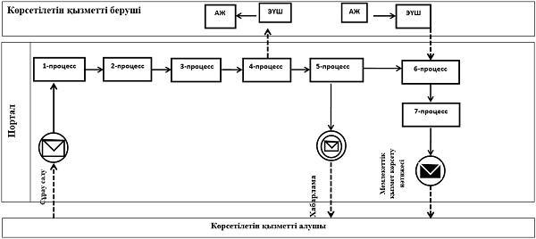

Шартты белгілер мен қысқартулар:

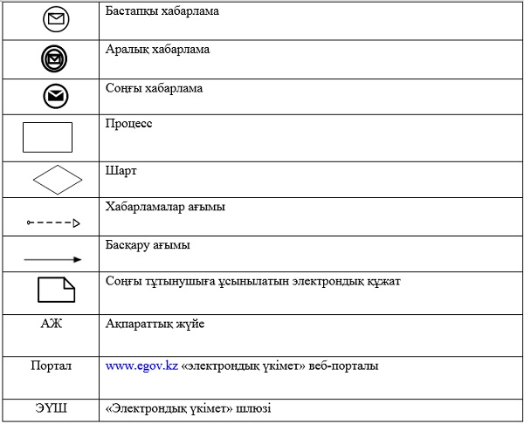

"Адамдарға жұмыспен қамтуға
жәрдемдесудің белсенді
шараларына қатысуға
жолдамалар беру" мемлекеттік
көрсетілетін қызмет
регламентіне 2-қосымша
"Адамдарға жұмыспен қамтуға жәрдемдесудің белсенді шараларына қатысуға жолдамалар беру" мемлекеттік қызмет көрсетудің бизнес-процестерінің анықтамалығы

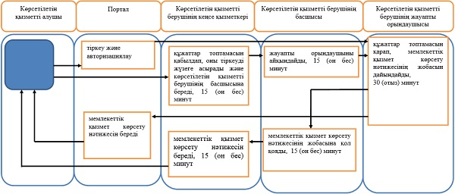

Шартты белгілер

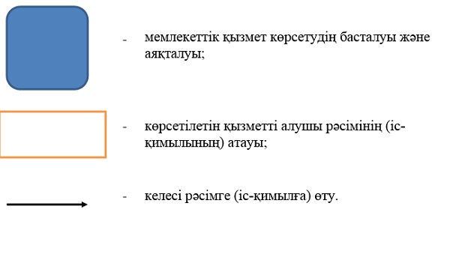

Әкімдіктің
2017 жылғы 29 қыркүйектегі
№ 486 қаулысына 2-қосымша
Әкімдіктің
2016 жылғы 10 маусымдағы
№ 266 қаулысына 7-қосымша
"Жұмыс іздеп жүрген адамдарды тіркеу"
мемлекеттік көрсетілетін қызмет регламенті
1. Жалпы ережелер
1. "Жұмыс іздеп жүрген адамдарды тіркеу" мемлекеттік көрсетілетін қызмет (бұдан әрі - мемлекеттік көрсетілетін қызмет) "Халықты жұмыспен қамту орталығы" коммуналдық мемлекеттік мекемесі (бұдан әрі - көрсетілетін қызметті беруші) көрсетеді.
Өтінішті қабылдау және мемлекеттік қызмет көрсету нәтижесін беру:
1) көрсетілетін қызметті берушінің кеңсесі;
2) www.egov.kz "электрондық үкімет" веб-порталы арқылы (бұдан әрі - Портал) жүзеге асырылады.
2. Мемлекеттік қызметті көрсету нысаны: электрондық (ішінара автоматтандырылған) және (немесе) қағаз түрінде.
3. Мемлекеттік қызметті көрсету нәтижесі - Қазақстан Республикасы Денсаулық сақтау және әлеуметтік даму министрінің 2015 жылғы 28 сәуірдегі № 279 "Әлеуметтік-еңбек саласындағы мемлекеттік көрсетілетін қызмет стандарттарын бекіту туралы" бұйрығымен (Нормативтік құқықтық актілерді мемлекеттік тіркеу тізілімінде № 11342 болып тіркелген) бекітілген "Жұмыс іздеп жүрген адамдарды тіркеу" мемлекеттік көрсетілетін қызмет стандартының (бұдан әрі - Стандарт) 1-қосымшасына сәйкес жұмыс іздеп жүрген адам ретінде тіркеу туралы қағаз және электрондық түрдегі хабарлама не Стандарттың 10-тармағында көзделген негіздер бойынша мемлекеттік қызметті көрсетуден бас тарту туралы дәлелді жауап.
Мемлекеттік қызметті көрсету нәтижесін ұсыну нысаны: электрондық (ішінара автоматтандырылған) және (немесе) қағаз түрінде.
2. Мемлекеттік қызметті көрсету процесінде көрсетілетін қызметті берушінің құрылымдық бөлімшелерінің (қызметкерлерінің) іс-қимылы тәртібін сипаттау
4. Мемлекеттік қызмет көрсету бойынша рәсімді (іс-қимылды) бастауға негіздеме Стандарттың 9-тармағында көрсетілген құжаттарды (бұдан әрі - құжаттар топтамасы) не электрондық құжат нысанындағы өтінішті көрсетілетін қызметті берушінің қабылдауы болып табылады.
5. Мемлекеттік қызметті көрсету процесінің құрамына кіретін әрбір рәсімнің (іс-қимылдың) мазмұны, оның орындалу ұзақтығы:
1) көрсетілетін қызметті берушінің кеңсе қызметкері құжаттар топтамасын қабылдап, оны тіркеуді жүзеге асырады және көрсетілетін қызметі берушінің басшысына береді, 15 (он бес) минут.
Рәсімнің (іс-қимылдың) нәтижесі - құжаттар топтамасын қабылдау және тіркеу;
2) көрсетілетін қызметті берушінің басшысы жауапты орындаушыны айқындап, көрсетілетін қызметті берушінің жауапты орындаушысына береді, 15 (он бес) минут.
Рәсімнің (іс-қимылдың) нәтижесі - көрсетілетін қызметті беруші басшысының бұрыштамасы;
3) көрсетілетін қызметті берушінің жауапты орындаушысы құжаттар топтамасын қарап, мемлекеттік қызмет көрсету нәтижесінің жобасын дайындап, көрсетілетін қызметті берушінің басшысына береді, 1 (бір) жұмыс күні.
Рәсімнің (іс-қимылдың) нәтижесі - мемлекеттік қызмет көрсету нәтижесінің жобасы;
4) көрсетілетін қызметті берушінің басшысы мемлекеттік қызмет көрсету нәтижесінің жобасына қол қойып, көрсетілетін қызметті берушінің кеңсе қызметкеріне береді, 15 (он бес) минут.
Рәсімнің (іс-қимылдың) нәтижесі - қол қойылған мемлекеттік қызмет көрсету нәтижесі;
5) көрсетілетін қызметті берушінің кеңсе қызметкері мемлекеттік қызмет көрсету нәтижесін береді, 5 (бес) минут.
Рәсімнің (іс-қимылдың) нәтижесі - көрсетілетін қызметті алушыға берілген мемлекеттік қызмет көрсету нәтижесі.
3. Мемлекеттік қызмет көрсету процесінде көрсетілетін қызмет берушінің құрылымдық бөлімшелерінің (қызметкерлерінің) өзара іс-қимылы тәртібін сипаттау
6. Мемлекеттік қызмет көрсету процесіне қатысатын көрсетілетін қызметті берушінің құрылымдық бөлімшелерінің (қызметкерлерінің) тізбесі:
1) көрсетілетін қызметті берушінің кеңсе қызметкері;
2) көрсетілетін қызметті берушінің басшысы;
3) көрсетілетін қызметті берушінің жауапты орындаушысы.
7. Құрылымдық бөлімшелер (қызметкерлер) арасындағы рәсімдердің (іс-қимылдардың) реттілігін сипаттау, әрбір рәсімнің (іс-қимылдың) ұзақтығы:
1) көрсетілетін қызметті берушінің кеңсе қызметкері құжаттар топтамасын қабылдау мен тіркеуді, көрсетілетін қызметті берушінің басшысына беруді жүзеге асырады, 15 (он бес) минут;
2) көрсетілетін қызметті берушінің басшысы жауапты орындаушыны айқындап, тиісті бұрыштама қойып, көрсетілетін қызметті берушінің жауапты орындаушысына береді, 15 (он бес) минут;
3) көрсетілетін қызметті берушінің жауапты орындаушысы құжаттар топтамасын қарап, мемлекеттік қызмет көрсету нәтижесінің жобасын дайындайды және көрсетілетін қызметті берушінің басшысына береді, 1 (бір) жұмыс күні;
4) көрсетілетін қызметті берушінің басшысы мемлекеттік қызмет көрсету нәтижесінің жобасына қол қойып, көрсетілетін қызметті берушінің кеңсе қызметкеріне береді, 15 (он бес) минут;
5) көрсетілетін қызметті берушінің кеңсе қызметкері көрсетілетін қызметті алушыға мемлекеттік қызмет көрсету нәтижесін береді, 5 (бес) минут.
4. Мемлекеттік корпорациямен және (немесе) өзге де көрсетілетін қызметті берушілермен өзара іс-қимыл тәртібін, сондай-ақ мемлекеттік қызмет көрсету процесінде ақпараттық жүйелерді пайдалану тәртібін сипаттау
8. Мемлекеттік көрсетілетін қызмет "Азаматтарға арналған үкімет" мемлекеттік корпорациясы" коммерциялық емес акционерлік қоғамының Қостанай облысы бойынша филиалы (бұдан әрі – Мемлекеттік корпорация) "Халыққа қызмет көрсету орталығы" департаменті арқылы көрсетілмейді.
9. Жүгіну тәртібін және Портал арқылы мемлекеттік қызмет көрсету кезінде көрсетілетін қызметті алушы мен көрсетілетін қызметті берушінің рәсімдерінің (іс-қимылдарының) реттілігін сипаттау:
1) көрсетілетін қызметті алушы Порталда жеке сәйкестендіру нөмірі, электрондық цифрлық қолтаңбасы (бұдан әрі - ЭЦК) арқылы тіркелуді, авторизациялауды жүзеге асырады;
2) көрсетілетін қызметті алушының электрондық мемлекеттік қызметті таңдауы, электрондық сұрау салу жолдарын толтыруы және құжаттар топтамасын бекітуі;
3) электрондық мемлекеттік қызметті көрсету үшін электрондық сұрау салуды көрсетілетін қызметті алушының ЭЦҚ-сы арқылы куәландыру;
4) көрсетілетін қызметті берушінің электрондық сұрау салуды өңдеуі (тексеруі, тіркеуі);
5) көрсетілетін қызметті алушының "жеке кабинетінде" Портал арқылы электрондық сұрау салу мәртебесі мен мемлекеттік қызмет көрсету мерзімі туралы хабарламаны көрсетілетін қызметті алушының алуы;
6) көрсетілетін қызметті берушінің ЭЦҚ-сы қойылған электрондық құжат нысанындағы мемлекеттік қызмет көрсету нәтижесін көрсетілетін қызметті алушының "жеке кабинетіне" жіберуі;
7) көрсетілетін қызметті алушының мемлекеттік қызмет көрсету нәтижесін Портал арқылы көрсетілетін қызметті алушының "жеке кабинетінде" алуы.
10. Портал арқылы мемлекеттік қызмет көрсету кезіндегі ақпараттық жүйелердің функционалдық өзара іс-қимыл диаграммасы осы Регламенттің 1-қосымшасында көрсетілген.
11. Мемлекеттік қызмет көрсету процесінде рәсімдердің (іс-қимылдардың) ретін, көрсетілетін қызметті берушінің құрылымдық бөлімшелерінің (қызметкерлерінің) өзара іс-қимылдарының толық сипаттамасы, сондай-ақ өзге көрсетілетін қызметті берушілер және (немесе) Мемлекеттік корпорациямен өзара іс-қимыл тәртібінің және мемлекеттік қызмет көрсету процесінде ақпараттық жүйелерді қолдану тәртібінің сипаттамасы осы Регламенттің 2-қосымшасына сәйкес мемлекеттік қызмет көрсетудің бизнес-процестерінің анықтамалығында көрсетіледі.
"Жұмыс іздеп жүрген адамдарды тіркеу"
мемлекеттiк көрсетілетін қызмет
регламентiне 1-қосымша
Портал арқылы "Жұмыс іздеп жүрген адамдарды тіркеу" мемлекеттік қызмет көрсету кезінде тартылған ақпараттық жүйелердің функционалдық өзара іс-қимыл диаграммасы

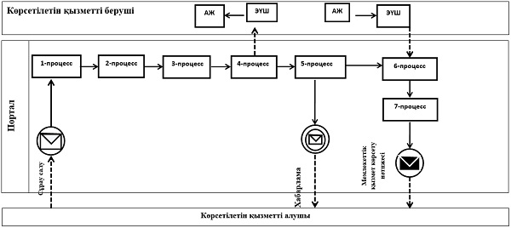

Шартты белгілер мен қысқартулар:

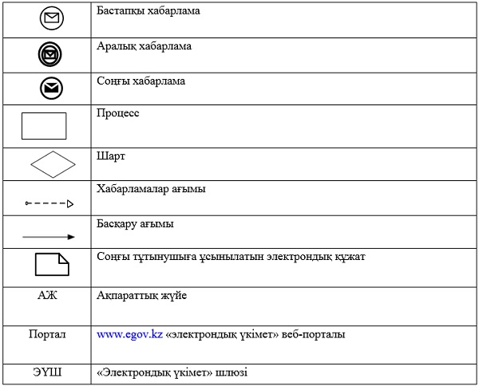

"Жұмыс іздеп жүрген
адамдарды тіркеу" мемлекеттік
көрсетілетін қызмет көрсету
регламентіне 2-қосымша
"Жұмыс іздеп жүрген адамдарды тіркеу" мемлекеттік қызмет көрсетудің бизнес-процестерінің анықтамалығы

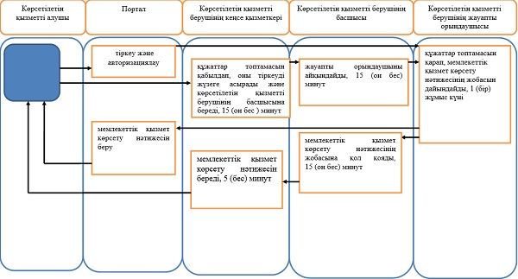

Шартты белгілер

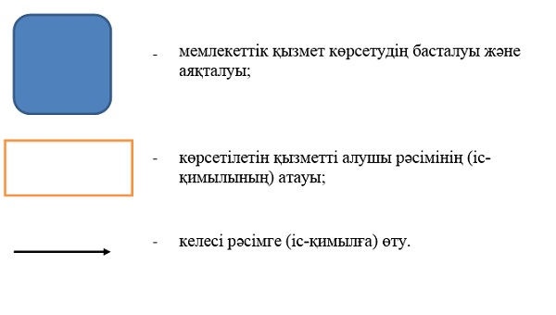

Әкімдіктің
2017 жылғы 29 қыркүйектегі
№ 486 қаулысына 3-қосымша
Әкімдіктің
2016 жылғы 10 маусымдағы
№ 266 қаулысына 8-қосымша
"Жұмыссыз ретінде жұмыс іздеп жүрген адамдарды тіркеу"
мемлекеттік көрсетілетін қызмет регламенті
1. Жалпы ережелер
1. "Жұмыссыз ретінде жұмыс іздеп жүрген адамдарды тіркеу" мемлекеттік көрсетілетін қызмет (бұдан әрі - мемлекеттік көрсетілетін қызмет) "Халықты жұмыспен қамту орталығы" коммуналдық мемлекеттік мекемесімен (бұдан әрі - көрсетілетін қызметті беруші) көрсетеді.
Өтінішті қабылдау және мемлекеттік қызмет көрсету нәтижесін беру көрсетілетін қызметті берушінің кеңсесі арқылы жүзеге асырылады.
2. Мемлекеттік қызметті көрсету нысаны: қағаз түрінде.
3. Мемлекеттік қызметті көрсету нәтижесі - Қазақстан Республикасы Денсаулық сақтау және әлеуметтік даму министрінің 2015 жылғы 28 сәуірдегі № 279 "Әлеуметтік-еңбек саласындағы мемлекеттік көрсетілетін қызмет стандарттарын бекіту туралы" бұйрығымен (Нормативтік құқықтық актілерді мемлекеттік тіркеу тізілімінде № 11342 болып тіркелген) бекітілген "Жұмыссыз ретінде жұмыс іздеп жүрген адамдарды тіркеу" мемлекеттік көрсетілетін қызмет стандарттың (бұдан әрі - Стандарт) 1-қосымшасына сәйкес жұмыссыз ретінде тіркеу туралы қағаз және электрондық түрдегі хабарлама не Стандарттың 10-тармағында көзделген негіздер бойынша мемлекеттік қызметті көрсетуден бас тарту туралы дәлелді жауап.
Мемлекеттік көрсетілетін қызметтің нәтижесін ұсыну нысаны: қағаз түрінде.
2. Мемлекеттік қызметті көрсету процесінде көрсетілетін қызметті берушінің құрылымдық бөлімшелерінің (қызметкерлерінің) іс-қимылы тәртібін сипаттау
4. Мемлекеттік қызмет көрсету бойынша рәсімді (іс-қимылды) бастауға негіздеме Стандарттың 9-тармағында көрсетілген құжаттарды (бұдан әрі - құжаттар топтамасы) көрсетілетін қызметті берішінің қабылдауы болып табылады.
5. Мемлекеттік қызметті көрсету процесінің құрамына кіретін әрбір рәсімнің (іс-қимылдың) мазмұны, оның орындалу ұзақтығы:
1) көрсетілетін қызметті берушінің кеңсе қызметкері құжаттар топтамасын қабылдап, оны тіркеуді жүзеге асырады және көрсетілетін қызметті берушінің басшысына береді, 15 (он бес) минут.
Рәсімнің (іс-қимылдың) нәтижесі - құжаттар топтамасын қабылдау және тіркеу;
2) көрсетілетін қызметті берушінің басшысы жауапты орындаушыны айқындап, көрсетілетін қызметті берушінің жауапты орындаушысына береді, 15 (он бес) минут.
Рәсімнің (іс-қимылдың) нәтижесі - көрсетілетін қызметті беруші басшысының бұрыштамасы;
3) көрсетілетін қызметті берушінің жауапты орындаушысы құжаттар топтамасын қарап, мемлекеттік қызмет көрсету нәтижесінің жобасын дайындап, көрсетілетін қызметті берушінің басшысына береді, 1 (бір) жұмыс күні.
Рәсімнің (іс-қимылдың) нәтижесі - мемлекеттік қызмет көрсету нәтижесінің жобасы;
4) көрсетілетін қызметті берушінің басшысы мемлекеттік қызмет көрсету нәтижесінің жобасына қол қойып, көрсетілетін қызметті берушінің кеңсе қызметкеріне береді, 15 (он бес) минут.
Рәсімнің (іс-қимылдың) нәтижесі - қол қойылған мемлекеттік қызмет көрсету нәтижесі;
5) көрсетілетін қызметті берушінің кеңсе қызметкері мемлекеттік қызмет көрсету нәтижесін береді, 5 (бес) минут.
Рәсімнің (іс-қимылдың) нәтижесі - көрсетілетін қызметті алушыға берілген мемлекеттік қызмет көрсету нәтижесі.
3. Мемлекеттік қызмет көрсету процесінде көрсетілетін қызмет берушінің құрылымдық бөлімшелерінің (қызметкерлерінің) өзара іс-қимылы тәртібін сипаттау
6. Мемлекеттік қызмет көрсету процесіне қатысатын көрсетілетін қызметті берушінің құрылымдық бөлімшелерінің (қызметкерлерінің) тізбесі:
1) көрсетілетін қызметті берушінің кеңсе қызметкері;
2) көрсетілетін қызметті берушінің басшысы;
3) көрсетілетін қызметті берушінің жауапты орындаушысы.
7. Құрылымдық бөлімшелер (қызметкерлер) арасындағы рәсімдердің (іс-қимылдардың) реттілігін сипаттау, әрбір рәсімнің (іс-қимылдың) ұзақтығы:
1) көрсетілетін қызметті берушінің кеңсе қызметкері құжаттар топтамасын қабылдау мен тіркеуді, көрсетілетін қызметті берушінің басшысына беруді жүзеге асырады, 15 (он бес) минут;
2) көрсетілетін қызметті берушінің басшысы жауапты орындаушыны айқындайды, тиісті бұрыштама қойып, көрсетілетін қызметті берушінің жауапты орындаушысына береді, 15 (он бес) минут;
3) көрсетілетін қызметті берушінің жауапты орындаушысы құжаттар топтамасын қарап, мемлекеттік қызмет көрсету нәтижесінің жобасын дайындайды және көрсетілетін қызметті берушінің басшысына береді, 1 (бір) жұмыс күні;
4) көрсетілетін қызметті берушінің басшысы мемлекеттік қызмет көрсету нәтижесінің жобасына қол қойып, көрсетілетін қызметті берушінің кеңсе қызметкеріне береді, 15 (он бес) минут;
5) көрсетілетін қызметті берушінің кеңсе қызметкері көрсетілетін қызметті алушыға мемлекеттік қызмет көрсету нәтижесін береді, 5 (бес) минут.
4. Мемлекеттік корпорациямен және (немесе) өзге де көрсетілетін қызметті берушілермен өзара іс-қимыл тәртібін, сондай-ақ мемлекеттік қызмет көрсету процесінде ақпараттық жүйелерді пайдалану тәртібін сипаттау
8. Мемлекеттік көрсетілетін қызмет "Азаматтарға арналған үкімет" мемлекеттік корпорациясы" коммерциялық емес акционерлік қоғамының Қостанай облысы бойынша филиалы (бұдан әрі - Мемлекеттік корпорация) "Халыққа қызмет көрсету орталығы" департаменті арқылы көрсетілмейді.
9. Мемлекеттік қызмет "электрондық үкімет" веб-порталы арқылы көрсетілмейді.
10. Мемлекеттік қызмет көрсету процесінде рәсімдердің (іс-қимылдардың) ретін, көрсетілетін қызметті берушінің құрылымдық бөлімшелерінің (қызметкерлерінің) өзара іс-қимылдарының толық сипаттамасы, сондай-ақ өзге көрсетілетін қызметті берушілер және (немесе) Мемлекеттік корпорациямен өзара іс-қимыл тәртібінің және мемлекеттік қызмет көрсету процесінде ақпараттық жүйелерді қолдану тәртібінің сипаттамасы осы Регламенттің қосымшасына сәйкес мемлекеттік қызмет көрсетудің бизнес-процестерінің анықтамалығында көрсетіледі.
"Жұмыссыз ретінде жұмыс іздеп
жүрген адамдарды тіркеу"
мемлекеттік көрсетілетін қызмет
көрсету регламентіне қосымша
"Жұмыссыз ретінде жұмыс іздеп жүрген адамдарды тіркеу" мемлекеттік қызмет көрсетудің бизнес-процестерінің анықтамалығы

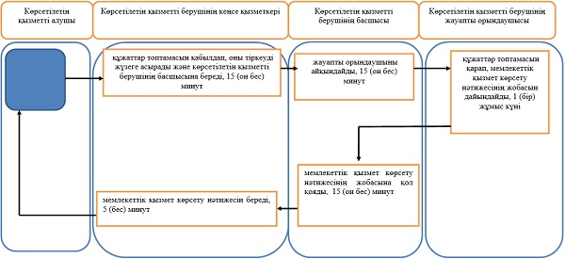

Шартты белгілер

© 2012. Қазақстан Республикасы Әділет министрлігінің «Қазақстан Республикасының Заңнама және құқықтық ақпарат институты» ШЖҚ РМК

